Геометрия 7 класс
тест по теме: «признаки параллельности прямых»
Вариант №1
1. Две прямые на плоскости называются параллельными, если они:
а) пересекаются под прямым углом;
б) не пересекаются.
2.На рисунке соответственные углы – это…
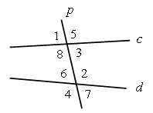
а) 5 и 6;
б) 2 и 3;
в) 5 и 2.
3. Укажите неверное утверждение.
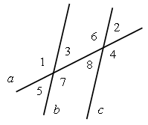
а) 7 и 8 – односторонние;
б) 3 и 8 – накрест лежащие;
в) 1 и 8 – соответственные.
4. Прямые параллельны, если равны…
а) вертикальные углы;
б) односторонние углы;
в) соответственные углы.
5. Чтобы прямые m и n пересекались, угол 2 не должен быть равен…____________
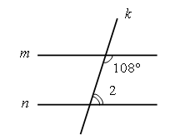
6. Доказать: $m//n$
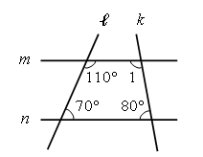
Найти: 1 = ...

Вариант №2
1. На рисунке накрест лежащие углы – это…
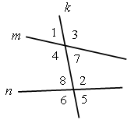
а) 1 и 2;
б) 8 и 7;
в) 3 и 6.
2. Укажите неверное утверждение:
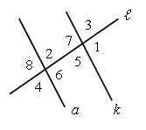
а) 5 и 2 – накрест лежащие;
б) 3 и 6 – соответственные;
в) 7 и 2 – односторонние.
3. Прямые параллельны, если равны…
а) смежные углы;
б) накрест лежащие углы;
в) односторонние углы.

4. Если прямая пересекает одну из двух параллельных прямых, то:
а) она не пересекает другую;
б) она пересекает и другую
5.Чтобы прямые m и n пересекались, угол 2 не должен быть равен…

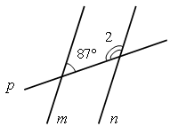

6. Доказать: $a//b$
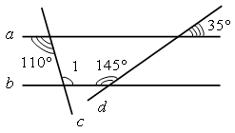

Найти: 1 = ...

